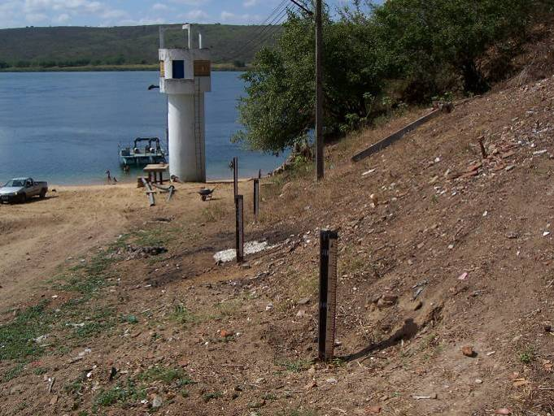 | 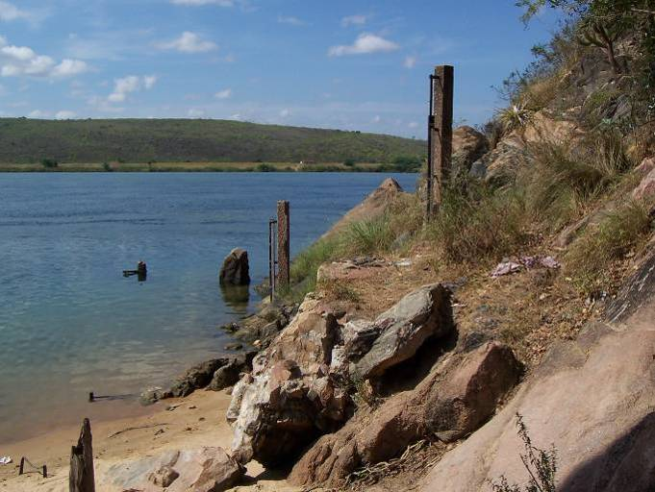
01 – Vista geral da estação fluviométrica Pão de Açúcar. (12/12/2010) | 02 – Vista de lances de régua na estação fluviométrica Pão de Açúcar. (12/12/2010)
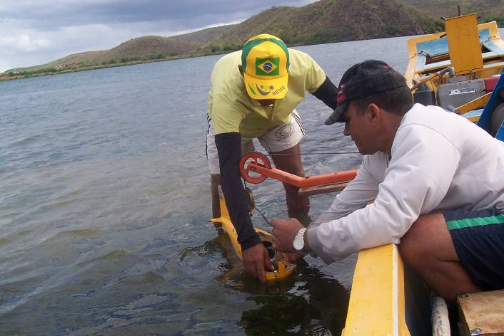 | 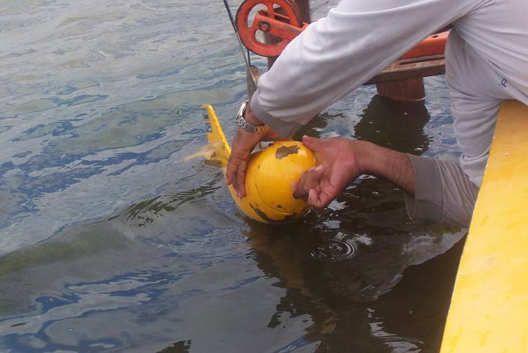
03 – Execução da medição de descarga sólida na estação fluviométrica Pão de Açúcar. (17/02/2010) | 04 – Execução da medição de descarga sólida na estação fluviométrica Pão de Açúcar. (17/02/2010)

